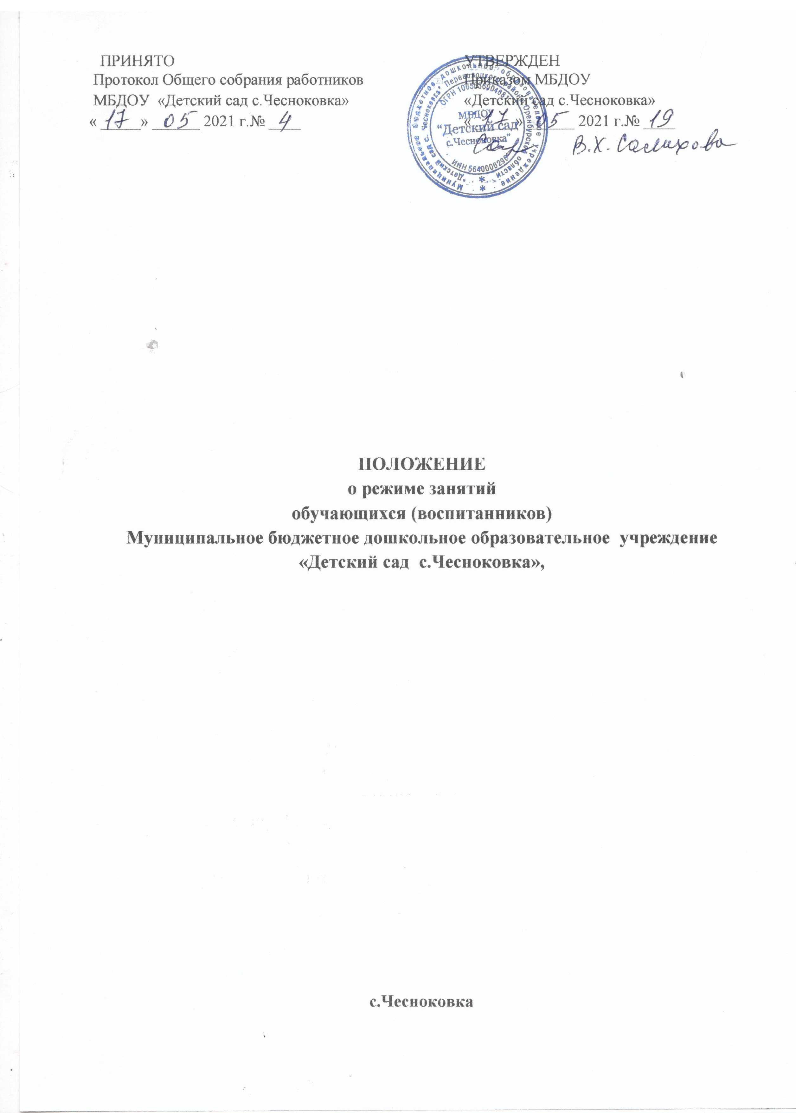

Общие положения
Настоящее Положение о режиме занятий обучающихся (воспитанников)
(далее - Положение) муниципального бюджетного дошкольного образовательного учреждения «Детский сад с. Чесноковка» (далее - Учреждение) разработано в соответствии с:
- Федеральным законом от 29.12. 2012 № 273 –ФЗ «Об образовании в Российской Федерации»;
- Федеральным законом от 31.07.2020г. №304-ФЗ «О внесении изменений в Федеральный закон «Об образовании в Российской Федерации» по вопросам воспитания обучающихся»;
- Приказом Министерства образования и науки РФ от 17.10.2013г. №1155 «Об утверждении федерального государственного образовательного стандарта дошкольного образования»;
- Приказом Министерства просвещения Российской Федерации от 31.07.2020
№ 373 «Об утверждении Порядка организации и осуществления образовательной деятельности по основным общеобразовательным программам - образовательным программам дошкольного образования»;
- Постановлением Главного государственного санитарного врача РФ от 27.10.2020 № 32 "Об утверждении санитарно-эпидемиологических правил и норм СанПиН 2.3/2.4.3590-2О "Санитарно-эпидемиологические требования к организации общественного питания населения"
- Постановлением Главного государственного санитарного врача Российской Федерации от 28.09.2020 № 28 «Об утверждении санитарных правил СП 2.4. 3648-
20 «Санитарно-эпидемиологические требования к организациям воспитания и обучения, отдыха и оздоровления детей и молодежи»
-Постановлением Главного государственного санитарного врача Российской Федерации от 28 .01.2021 г. № 2 «Об утверждении санитарных правил и нормам СанПиН 1.2.3685-21 «Гигиенические нормативы и требования к обеспечению безопасности и (или) безвредности для человека факторов среды обитания».
- Уставом муниципального бюджетного дошкольного образовательного учреждения «Детский сад с. Чесноковка» и другими нормативными актами, регламентирующими образовательный процесс в Учреждении.
Положение регламентирует режим занятий обучающихся (воспитанников) Учреждения.
- Режим занятий обучающихся (воспитанников)
Образовательный процесс в Учреждении осуществляется в соответствии с образовательной программой дошкольного образования (реализуется в группах общеразвивающей направленности).
Образовательный процесс организуется и проводится в соответствии с требованиями СанПин.
Режим работы МБДОУ «Детский сад с. Чесноковка»: пятидневная рабочая неделя. с8.00 до 18.00 (длительность в двух группах дошкольного возраста – 10 часовая, в одной группе младшего возраста – 8 часовая)
Рабочие дни: с понедельника по пятницу.
Выходные дни: суббота, воскресенье и праздничные дни, установленные законодательством Российской Федерации.
Начало занятий во всех возрастных группах не ранее 09.30.
Окончание занятий при реализации образовательных программ дошкольного образования не позднее 16.00
Расписание занятий составляется с учетом дневной и недельной динамики умственной работоспособности обучающихся и шкалой трудности занятий.
Продолжительность занятий для детей дошкольного возраста составляет:
- от 3 до 4 лет - не более 15 минут;
- от 4 до 5 лет - не более 20 минут;
- от 5 до 6 лет - не более 25 минут;
- от 6 до 7 лет - не более 30 минут;
Продолжительность дневной суммарной образовательной нагрузки для детей дошкольного возраста не более:
- от 3 до 4 лет - 30 минут;
- от 4 до 5 лет - 40 минут;
- от 5 до 6 лет - 50 минут или 75 мин при организации 1 занятия после дневного сна;
- от 6 до 7 лет – 90 минут;
Продолжительность перерывов между занятиями не менее 10 минут.
При использовании ЭСО с демонстрацией обучающих фильмов, программ или иной информации, продолжительность непрерывного использования экрана не должна превышать для детей 5-7 лет – 5-7 минут. Занятия с использованием ЭСО в возрастных группах до 5 лет не проводятся. Для детей 6-7 лет использование ноутбуков возможно при наличии дополнительной клавиатуры.
При организации образовательной деятельности предусматривается введение в режим дня физкультминуток во время занятий, гимнастики для глаз, обеспечивается контроль за осанкой, в том числе, во время письма, рисования и использования ЭСО.
Режим двигательной активности детей в течение дня организуется с учетом возрастных особенностей и состояния здоровья. Суммарный объем двигательной активности для детей всех возрастов составляет не менее 1 часа в день.
Продолжительность утренней гимнастики для детей до 7 лет не менее 10 минут.
Физкультурные, физкультурно-оздоровительные мероприятия, массовые спортивные мероприятия, спортивные соревнования организуются с учетом возраста, физической подготовленности и состояния здоровья детей. На спортивных соревнованиях обеспечивается присутствие медицинского работника.
Возможность проведения занятий по физическому развитию на открытом воздухе, а также подвижных игр, определяется по совокупности показателей метеорологических условий (температуры, относительной влажности и скорости движения ветра) по климатическим зонам. В дождливые, ветреные и морозные дни
занятия по физическому развитию проводится в зале.
Отношение времени, затраченного на непосредственное выполнение физических упражнений к общему времени занятий физической культурой составляет не менее 70%
При организации образовательного процесса с 01.06. по 31.08. – летний оздоровительный период. Во время летнего оздоровительного периода, в Учреждении занятия не проводятся, кроме занятий по физическому развитию, музыкальное.
Образовательная деятельность с детьми осуществляется в совместной деятельности педагога с детьми, другими детьми, самостоятельной деятельности детей и при проведении режимных моментов, в разнообразных видах детской деятельности.
Регулируют организацию образовательной деятельности учебный план и календарный учебный график, составленные на текущий учебный год и утвержденные руководителем Учреждения.

- Ответственность
2.1. Режим занятий обучающихся (воспитанников) обязателен для исполнения всеми участниками образовательных отношений.

Срок действия данного Положения не ограничен.

